Министерство образования Республики Беларусь

Учреждение образования

«Белорусский государственный университет информатики

и радиоэлектроники»

Специальность «Программная инженерия»

Учебная дисциплина «Основы алгоритмизации и программирования»

Отчет

по лабораторной работе No2

«Разветвляющиеся алгоритмы»

Подготовила: Студент гр. 410902

Сёмчена Д. В.

Проверил: Усенко Ф. В.

Минск 2024

Цель: Изучить основные средства языка программирования С++, необходимых для кодирования алгоритма с разветвляющейся структурой.

Задание: Проверить истинность высказывания: "Данное целое число является нечетным трехзначным числом".

Листинг кода:

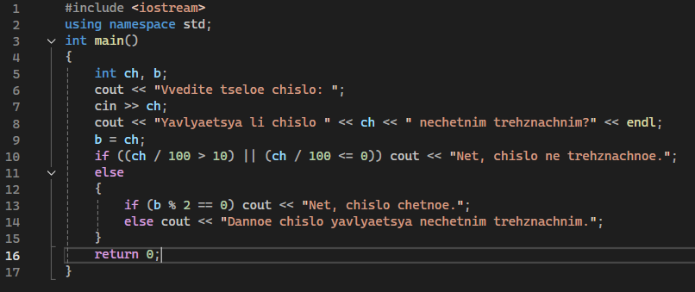

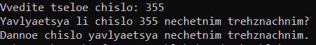

Рисунок 1 – Результат выполнения программы при введении числа, для которого высказывание является истинным

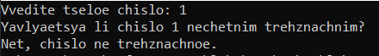

Рисунок 2 – Результат выполнения программы при введении числа, не являющегося трехзначным

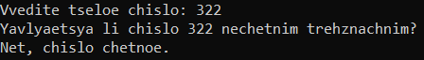

Рисунок 3 – Результат выполнения программы при введении числа, являющегося трехзначным, но не являющегося нечетным

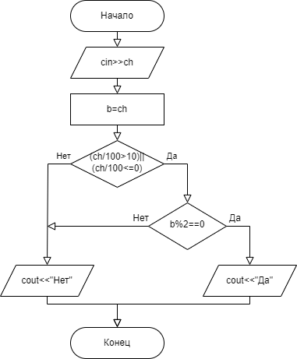

Рисунок 4 – Блок-схема программы

Вывод: В ходе выполнения задания успешно создана программа для определения истинности данного высказывания. Программа позволяет пользователю ввести любое целое число, выполняет проверку условий истинности и выводит на экран результат выполнения алгоритма.